



MANUAL PENGGUNAAN SISTEM

SmartLMS
(Learning Management System)

Disusun Oleh :

Reihan Gulamsyah | 202301110012
Felycia Flora Setiawan | 202301110020
Sifa Aulia | 202301110045
Maghfira Libsta Amanda | 202301110032
Amanda Putri Lubis | 202201110007
Muhammad Fajar Mubarakh | 202301110066

KATA PENGANTAR

Puji syukur ke hadirat Tuhan Yang Maha Esa atas rahmat dan karunia-Nya sehingga Manual Penggunaan Sistem SmartLMS (Learning Management System) ini dapat disusun dengan baik.

Manual ini dibuat sebagai panduan bagi Administrator, Mentor, dan Student dalam menggunakan aplikasi sesuai dengan hak akses masing-masing. SmartLMS (Learning Management System) merupakan aplikasi berbasis web yang dikembangkan menggunakan PHP Native dan MySQL untuk membantu pengelolaan data Course, Student, Mentor, Quiz, dan Questions secara terintegrasi.

Diharapkan manual ini dapat membantu pengguna memahami fungsi setiap menu dan fitur yang tersedia sehingga proses pengelolaan pembelajaran dapat berjalan lebih efektif, efisien, dan terstruktur. Semoga manual ini bermanfaat serta dapat menjadi pedoman dalam penggunaan SmartLMS (Learning Management System).

Bogor, 30 Juli 2026

Tim Penyusun

DAFTAR ISI

COVER
PENGANTAR..........................................................................................................i
DAFTAR ISI...........................................................................................................ii
- PENDAHULUAN.......................................................................................1
- INSTALASI................................................................................................1
- SPESIFIKASI KOMPUTER....................................................................1
- PANDUAN PENGGUNAAN SISTEM....................................................2
- PENUTUP...................................................................................................8

- PENDAHULUAN
SmartLMS merupakan aplikasi Learning Management System (LMS) berbasis web yang dibuat menggunakan PHP Native dan MySQL. Aplikasi ini digunakan untuk mengelola data Course, Student, Mentor, Quiz, dan Questions.
- INSTALASI
- Salin folder SmartLMS ke dalam folder htdocs.
- Jalankan Apache dan MySQL melalui XAMPP.
- Buka phpMyAdmin.
- Import file database/smartlms.sql.
- Akses aplikasi melalui http://localhost/SmartLMS
- SPESIFIKASI KOMPUTER
Dalam pembuatan program ini sarana pendukung yang digunakan baik berupa perangkat keras (hardware) maupun perangkat lunak (software).
- Perangkat Keras (Hardware)
Di dalam pembuatan program ini, sarana pendukung yang pertama adalah perangkat keras (hardware). Perangkat keras hardware adalah komponen komputer secara fisik dan membentuk suatu sistem. Dalam penggunaan perangkat keras ini sebagai penunjang jalannya sistem yang
dibuat. Adapun perangkat keras minimal yang dibutuhkan sebagai berikut :
- Processor : AMD Dual-Core Processor E1-2500
- RAM : 4 GB
- Harddisk/SSD : 256 GB
- Monitor : Resolusi layar minimum 1024x768
- Keyboard : Standard 108 keys qwerty
- Mouse : Standard mouse
- Perangkat Lunak (Software)
Bagian terpenting lain mendukung program adalah perangkat lunak(software) yang digunakan dalam mengeksekusi program aplikasi serta sistem operasi yang digunakan untuk menjalankan program tersebut. Adapun perangkat lunak yang digunakan sebagai berikut:
- Sistem Operasi : Windows 10
- Bahasa Pemrograman : PHP
- Program / Software Pendukung : MySQL, Laravel, dan Database Php Myadmin

- PANDUAN PENGGUNAAN SISTEM
- Login
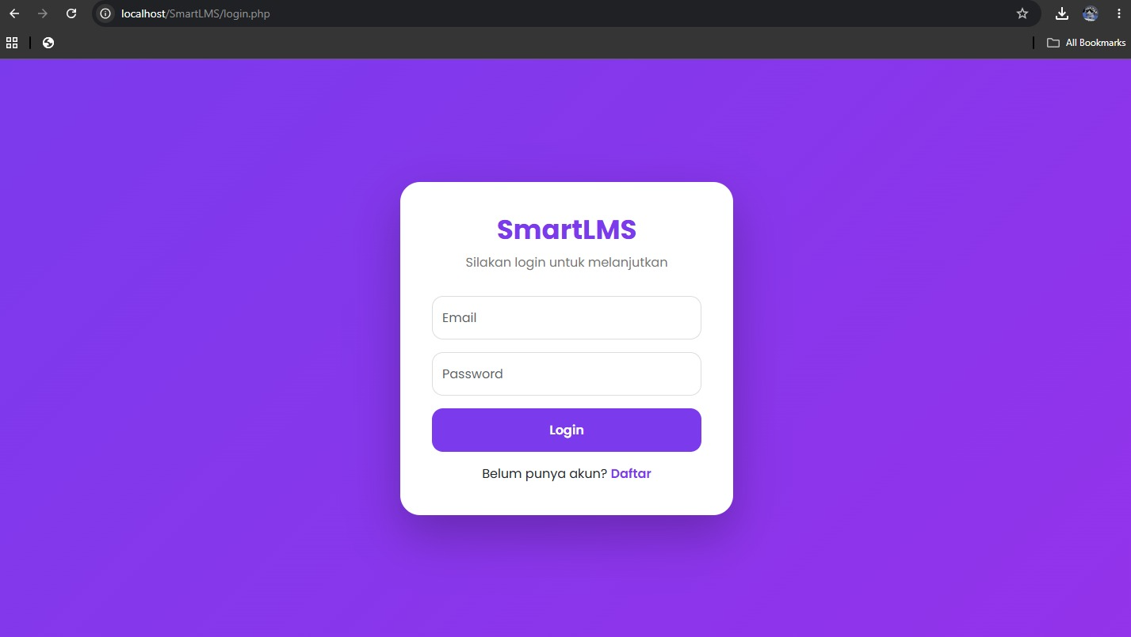
Halaman Login digunakan sebagai proses autentikasi pengguna sebelum dapat mengakses seluruh fitur SmartLMS. Pengguna harus memasukkan email dan password yang telah terdaftar.
- Daftar / Register
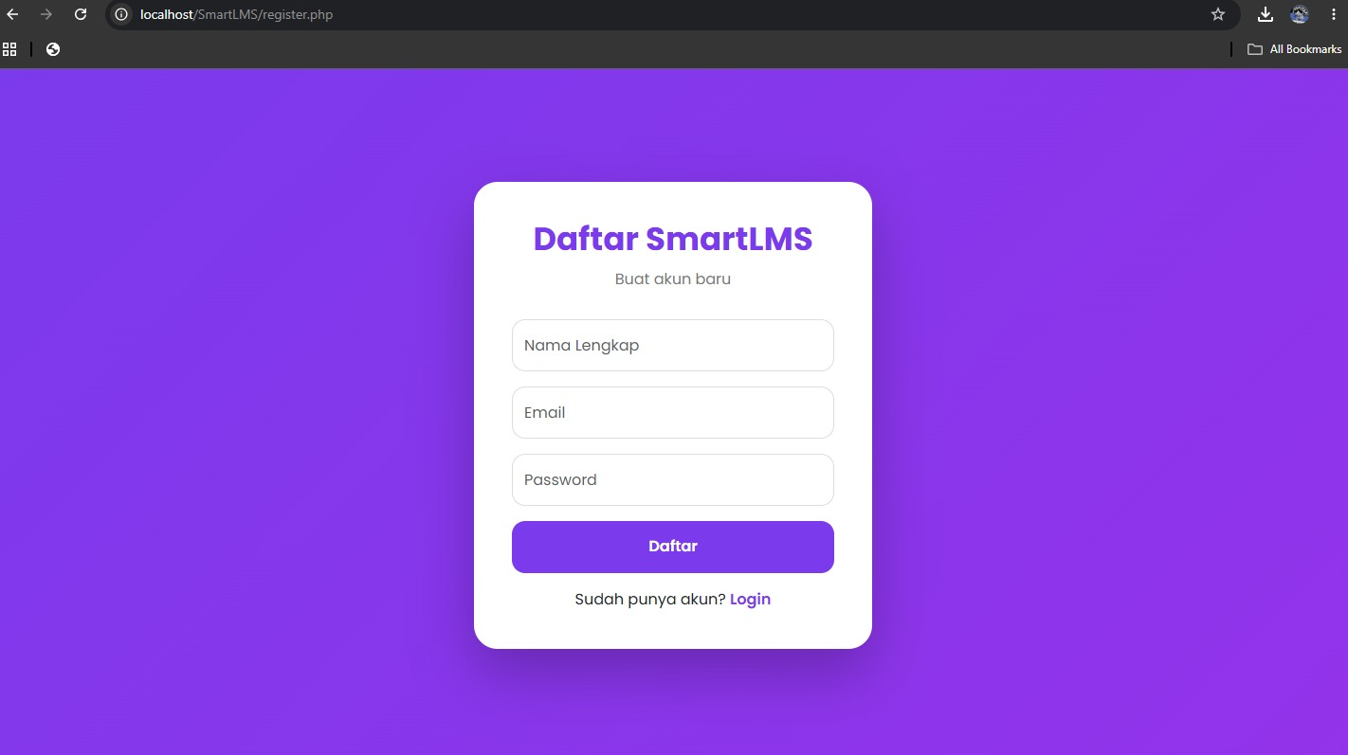
Halaman Register digunakan untuk membuat akun pengguna baru dengan mengisi nama, email, dan password.
• Menambahkan akun pengguna baru.
• Menyimpan data pengguna ke database.
• Menggunakan password yang telah di-hash untuk meningkatkan 3. Keamanan
- .Dashboard
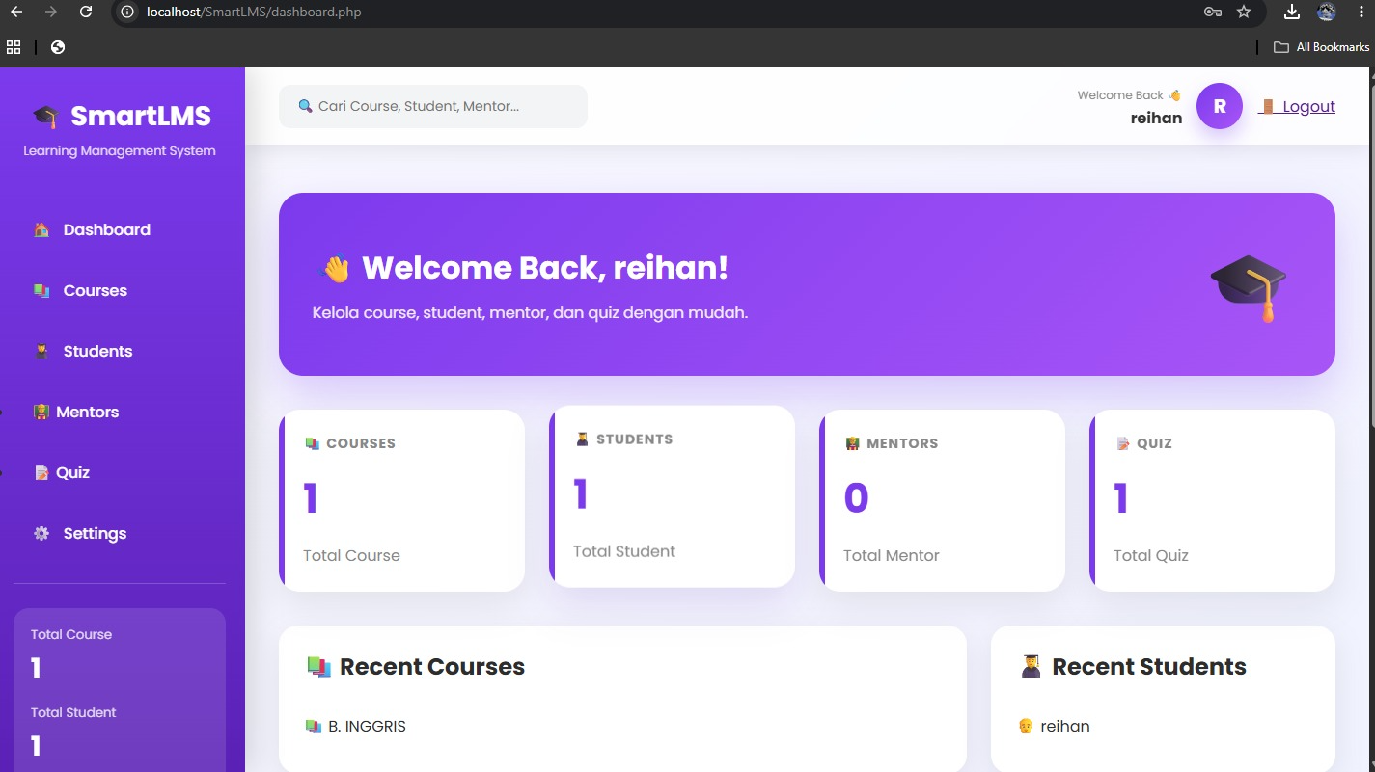
Dashboard merupakan halaman utama setelah pengguna berhasil login. Halaman ini memberikan gambaran umum mengenai data yang terdapat di dalam sistem.
- Menampilkan statistik data.
- Menjadi pusat navigasi.
- Memudahkan administrator memantau data.
- Courses
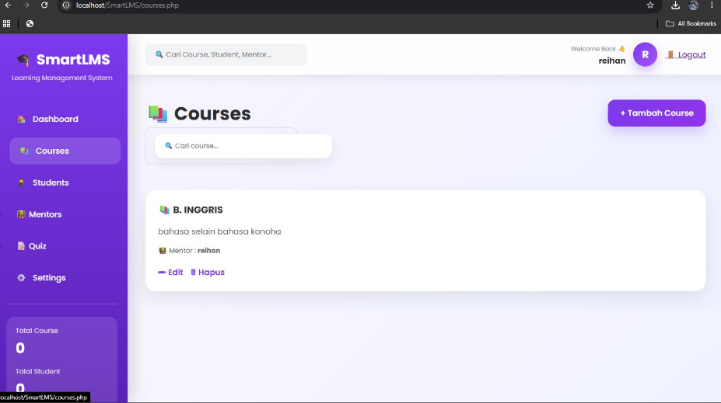
Menu Courses digunakan untuk mengelola data mata pelajaran atau pelatihan yang tersedia dalam SmartLMS.
- Menambah Course.
- Mengubah Course.
- Menghapus Course.
- Mencari Course.
- Students
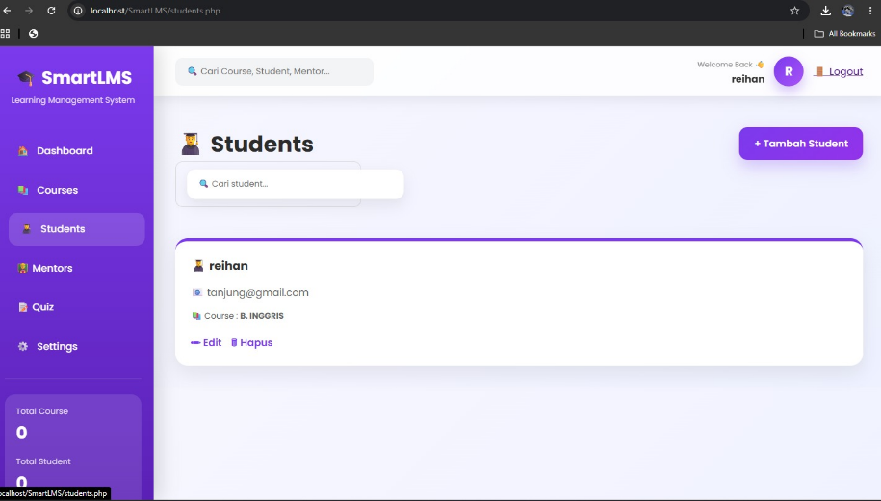
Menu Students digunakan untuk mengelola data peserta pembelajaran yang mengikuti Course.
- Menambah Student.
- Mengubah Student.
- Menghapus Student.
- Menghubungkan Student dengan Course.
- Mencari Student
- Mentors
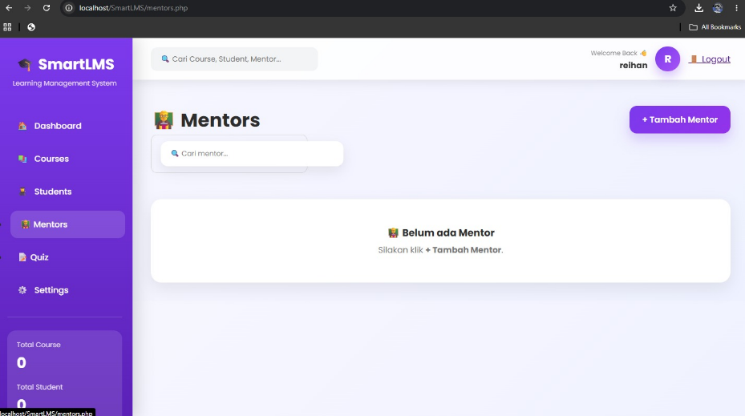
Menu Mentors digunakan untuk mengelola data mentor atau pengajar.
- Menambah Mentor.
- Mengubah Mentor.
- Menghapus Mentor.
- Mencari Mentor.
- Quiz
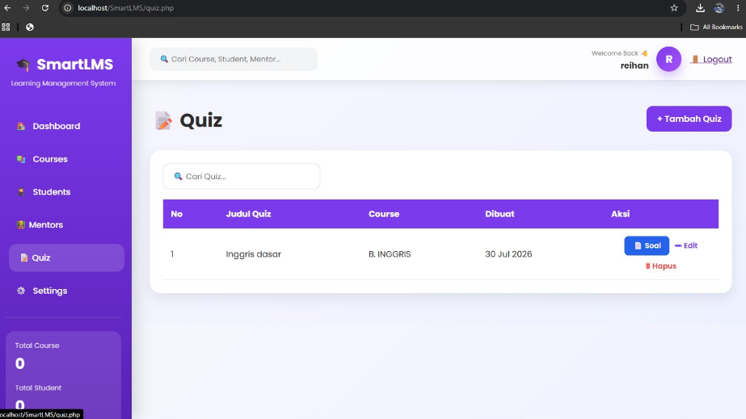
Menu Quiz digunakan untuk membuat dan mengelola daftar quiz yang digunakan dalam proses pembelajaran.
- Menambah Quiz.
- Mengubah Quiz.
- Menghapus Quiz.
- Menghubungkan Quiz dengan Course.
- Membuka halaman Questions.
- Statistik
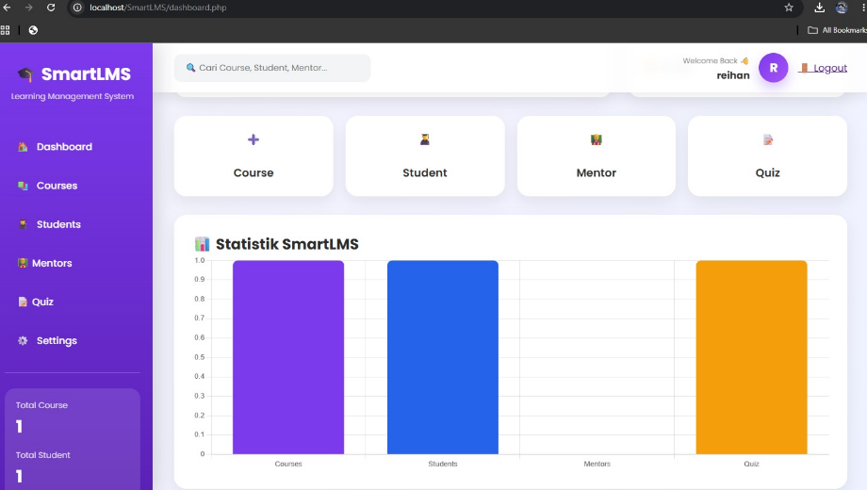

- Interactif
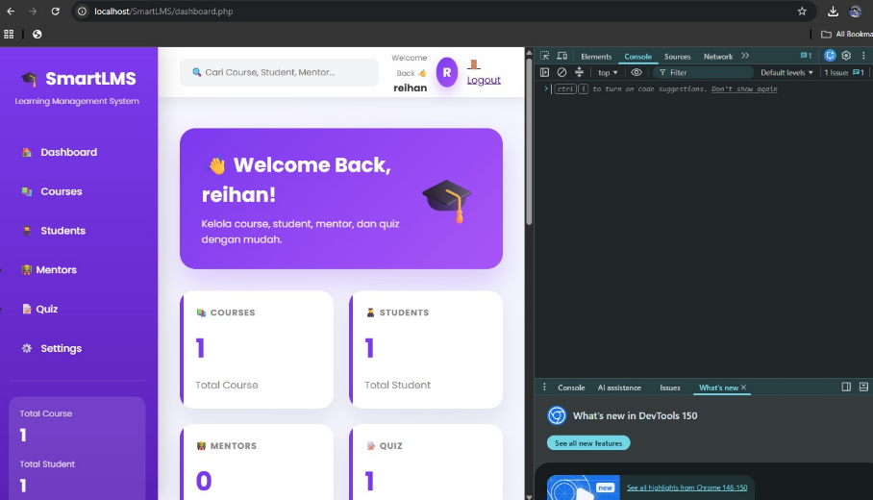
- Question
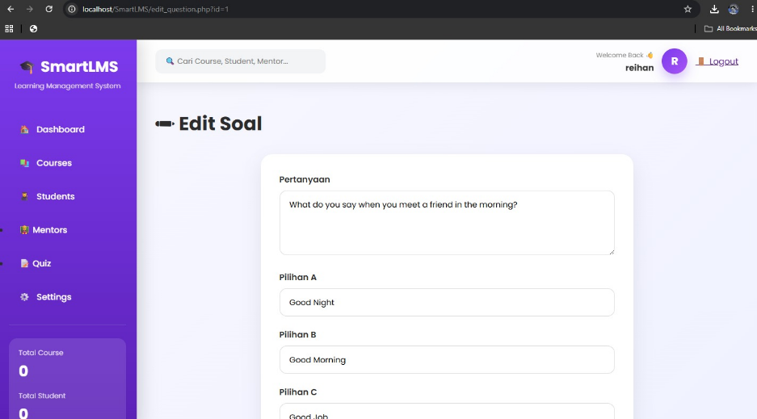
Menu Questions digunakan untuk mengelola soal-soal pada setiap Quiz. Setiap Quiz dapat memiliki beberapa pertanyaan beserta pilihan jawaban.
- Menambah soal.
- Mengubah soal.
- Menghapus soal.
- Menentukan jawaban benar.
- Search
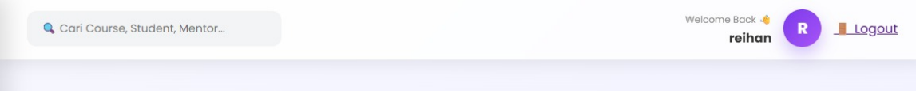
Data Customer berfungsi untuk menambah, melihat, mengedit, dan menghapus data pelanggan (customer) dalam sistem.
- Mencari data secara cepat.
- Mempermudah pengelolaan data.
- Menghemat waktu.
- Sweet Alert
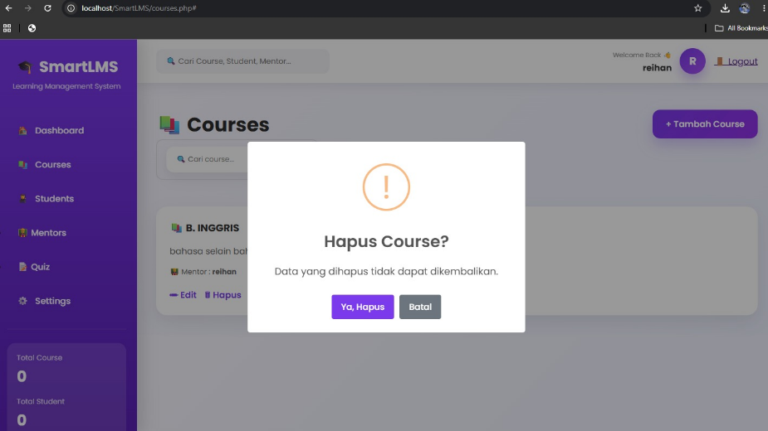
SweetAlert digunakan sebagai konfirmasi sebelum data dihapus sehingga mengurangi risiko kesalahan.
- Menampilkan konfirmasi.
- Mengurangi risiko salah hapus.
- Memberikan notifikasi yang menarik.
- Logout

Deskripsi
Menu Logout digunakan untuk mengakhiri sesi pengguna dan keluar dari aplikasi dengan aman.
- Menghapus sesi login.
- Kembali ke halaman Login.
- Meningkatkan keamanan aplikasi.

- PENUTUP
SmartLMS merupakan aplikasi Learning Management System berbasis web yang dikembangkan menggunakan PHP Native, MySQL, Bootstrap, HTML, CSS, dan JavaScript. Aplikasi ini memudahkan administrator dalam mengelola data Course, Student, Mentor, Quiz, dan Questions melalui antarmuka yang sederhana dan mudah digunakan.

